附件2：比赛项目及规则
序号 | 比赛项目 | 规则 | 每队  人数 | 预计时间 | 参考图片
 | 摸石过河 | 以学院为单位，每个学院出一个小组，一组8人，从起点到终点均匀分为四段，共有四个结点，每个结点站一个运动员，每一段由一个运动员完成，到达结点处即为完成。开始时运动员将二块砖头放在起点线后沿（纵向放置），听到裁判员发出“各就位”口令后，运动员两脚站在两块砖上，当裁判员鸣枪后，运动员即可起动，提起左脚（左右脚可自定），用手拿起原左脚踏的一块砖头，并放置前方（距离自定），左脚踏上前方砖头，提起右脚，用手拿起原右脚踏的一块砖并放至到前方（距离自定），右脚踏上前方木砖头，这样依此前进，到达结点处即可从砖块上下来，交给下一个运动员，折返后，直至最后一位运动员的两个砖块及身体都超过终点线即为本组完成。途中如有脚落地，一次加十秒。计算全程完成时间计入本队伍成绩，每组进行一次比赛，以用时最短为获胜。 | 8人 | 40min | 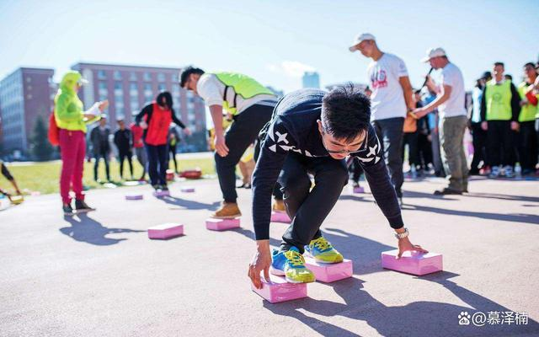
 | 螃蟹运球 | 赛道两端各站3组（一组2人）队员。比赛开始后，其中一端的一组队员用背部夹住排球，侧向走到另一端，然后把排球交给另一组队员。来回接力，直到最后一组队员走到另一端。如果在运球过程中，排球掉了，务必把球捡起再夹好，并在掉球点继续比赛。记录员记好时间，并登记，统计出名次。 | 6人 | 40min | 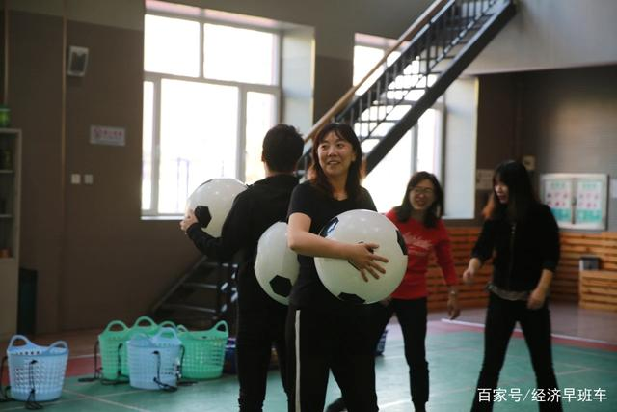
 | 五人六足 | 每学院1个代表队，每队由5名队员参加，队伍成横队面对标志物站在起跑线后，每一组5人并肩站立，内侧的小腿用小布条捆住，这样形成“五人六足”，比赛开始，发令员发令后，各队以“8”条腿向前跑进，跑到规定距离再折返，回到起点，比赛结束  比赛注意事项：  （1）布条必须捆在小腿上，并捆紧，如中途松开应系好再前进。  （2）中途若队中有人摔到，应立即停下来，等重新准备好之后再前进。  （3）每次两队同时进行比赛。 | 5人 | 30min | 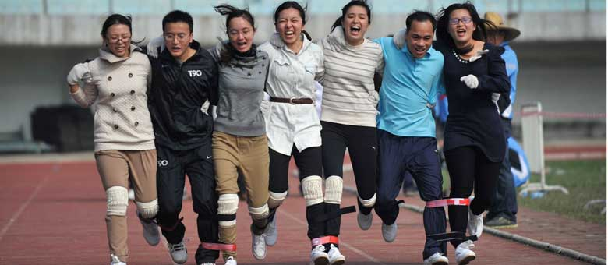
 | 幸福传递 | 竞赛方法：要求 10 名参赛选手手拉手围成一个圈，将呼啦圈以顺时针或逆时针方向，以不松手的方式，传递一圈，要求传递到起始队员开始的一侧为止，记录一圈传递所用时间，用时短的队伍获胜。 | 10人 | 25min | 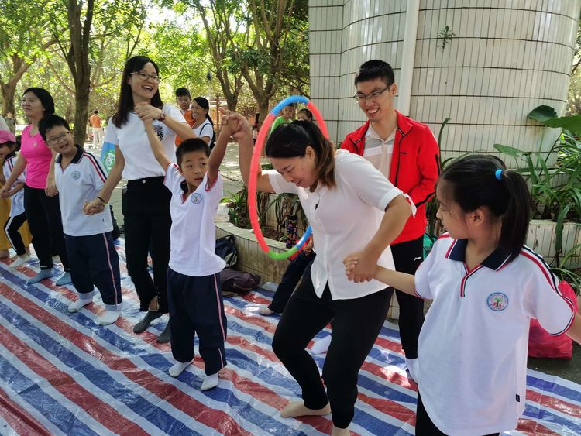
 | 抛绣球 | 每队运动员5人，其中4人为投球手，1人为接球手。投球手按顺序每次投一个球给接球手，接球手只能用背篓直接接球。裁判发出比赛结束信号或比赛队将最后一个绣球投出并向裁判员示意，本场比赛即为结束。 | 5人 | 25min | 